- 填空题(每空2分，共40分)
得分 | 评阅人
- 嵌入式系统的设计可以分成三个阶段：分析、 设计 和 实现
- 目前使用的嵌入式操作系统主要有 Windows CE/Windows Mobile Linux、uCos、和 Symbian
- XScale微处理器使用的是ARM公司 ARMV5TE 版内核和指令集。
- 微处理器有两种总线架构，使用数据和指令使用同一接口的是 冯诺依曼 ，分开的指令和数据接口、取指和数据访问可以并行进行的是 哈佛结构
- ARM微处理器有七种工作模式，它们分为两类 非特权模式 、 特权模式 。其中用户模式属于 非特权模式
- ARM核有两个指令集，分别是 ARM 、 Thumb
- ARM微处理器复位后，PC（R15）的地址通常是 0X0 ，
初始的工作模式是 supervisor
8、在ARM体系构架中对复杂的内存管理是通过系统控制协处理器 cp15 和MMU（存储管理部件）来进行的。当系统发生 Data Abort（数据）异常和 Prefetch Abort（指令领取） 异常时，异常处理程序透过嵌入式操作系统的内存管理机制，通过MMU交换物理内存和虚拟内存的页面，以保证程序正常执行。
9、构建嵌入式系统开发环境的工具链有多种，其中开放源码的工具链是 GNU工具链 ，ARM公司提供的工具链是 ADS工具链
二、指令和程序测试题(共24分)

- 写一条 ARM 指令，完成操作r1 = r2 * 4（4分）

MOV R1,R2,
LSL #3

- 初始值R2=5，R3=4，R4=3，执行指令SUBS R2， R3，R4，LSR #2后，寄存器R2，R3的值分别是多少？（4分）

R2=3,R3=4

3、有如下程序段，画出程序流程图，并回答执行程序以后R0的值是多少。（8分）
num EQU 2
start
MOV r0, #1
MOV r1, #6
MOV r2, #3
BL arithfunc
stop
B stop
arithfunc
CMP r0, #num
MOVHS pc, lr
ADR r3, JumpTable
LDR pc, [r3,r0,LSL#2]
JumpTable
DCD (.WORD) DoA ；注意：使用ADS开发工具用伪指令DCD
DCD (.WORD) DoS ； 使用GNU开发工具用伪指令.WORD
DoA
ADD r0, r1, r2
MOV pc, lr
DoS
SUB r0, r1, r2
MOV pc,lr
END
答：
R0为0执行DoA，R0为0执行DoS，流程图略。R0=5。

4、有程序段如下，实现下面流程图，试补充编写ARM汇编代码。（8分）

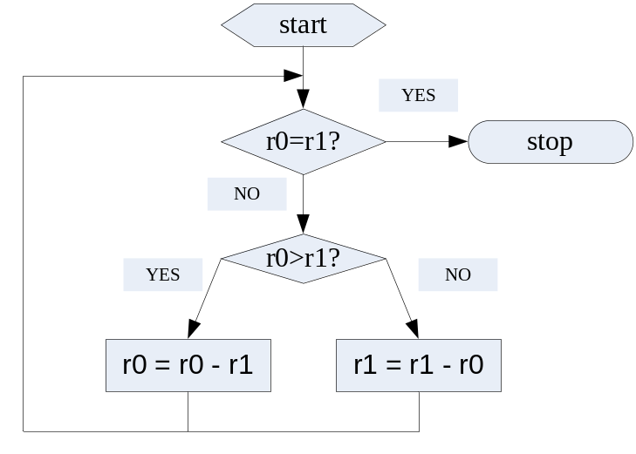
程序段：
MOV r0, #15
MOV r1, #9
start
;补充代码

stop
B stop
END

程序：
Start：
CMP r0，r1
SUBLT r1,r1,r0
SUBGT r0,r0,r1
BNE start

- 问答题（每题6分，共36分)
得分 | 评阅人
- 嵌入式开发环境主要包括哪些组件？
答：嵌入式系统开发需要交叉编译和在线调试的开发环境，主要包括
- 宿主机
- 目标机（评估电路板）
- 基于JTAG的ICD仿真器、或调试监控软件、或在线仿真器ICE
- 运行于宿主机的交叉编译器和链接器、以及开发工具链或软件开发环境
- 嵌入式操作系统

2、ARM核中什么寄存器用于存储PC？R13通常用来存储什么？R14通常用来存储什么?
答：R15用于程序计数寄存器PC，R13通常用来做堆栈指针寄存器，R14通常用来做链接寄存器，保存函数调用的返回地址
3、Boot Loader在嵌入式系统中主要起什么作用？完成哪些主要的工作？

答：Boot Loader是在嵌入式系统复位启动时，操作系统内核运行前，执行的一段程序。通过Boot Loader，初始化硬件设备，建立内存和I/O空间映射图，为最终加载操作系统内核调整好适当的系统软硬件环境。

4、简述嵌入式系统的概念、组成及特点。
答：嵌入式系统是以应用为中心，以计算机技术为基础，采用可剪裁软硬件，适用于对功能、可靠性、成本、体积、功耗等有严格要求的专用计算机系统。一般由嵌入式微处理器、外围硬件设备、嵌入式操作系统以及用户的应用程序等四个部分组成。 其特点有
- 嵌入式系统通常是面向特定应用的
- 嵌入式系统是将先进的计算机技术、半导体技术和电子技术与各个行业的具体应用相结合后的产物
- 嵌入式系统的硬件和软件都必须高效率地设计，量体裁衣、去除冗余
- 嵌入式系统和具体应用有机地结合在一起，它的升级换代也是和具体产品同步进行
- 为了提高执行速度和系统可靠性，嵌入式系统中的软件一般都固化在存储器芯片或单片机本身中
- 嵌入式系统本身不具备自举开发能力
5、搭建嵌入式开发环境，连接目标板，一般使用什么通信接口连接？在Windows主机上使用什么软件建立连接？在Linux主机上使用什么软件建立连接？

答：RS-232，以太网口、并口
在Windows主机上使用超级终端软件
在Linux主机上使用Minicom软件

6、进行基于ARM核的嵌入式系统软件开发时，调用如下函数：
int do_something(int arg1,void *arg2,char arg3,int *arg4)
则这四个参数通过什么方式从调用程序传入被调函数？
答：基于ARM核的嵌入式系统软件开发时，调用函数和子程序通过R0——R3四个寄存器传递参数，超过四个参数使用堆栈传递。因此arg1通过R0传入， arg2, 通过R1传入，arg3通过R2传入，arg4通过R3传入。

7、简述再进行基于ARM核的嵌入式系统软件开发时，调用如下函数的规则约定。

